GAEC 1

Text požadavku
Žadatel na půdním bloku, popřípadě jeho dílu s druhem zemědělské kultury orná půda, jehož průměrná sklonitost přesahuje 7° zajistí po sklizni plodiny založení porostu následné plodiny nebo uplatní alespoň jedno z níže uvedených opatření:
• strniště sklizené plodiny je ponecháno na půdním bloku, popřípadě jeho dílu minimálně do 30. listopadu, jestliže to není v rozporu s
bodem GAEC 2, nebo
• půda zůstane zorána, popřípadě podmítnuta za účelem zasakování vody minimálně do 30. listopadu, jestliže operace není v rozporu s
bodem GAEC 2

Účel požadavku
Ochrana půdy před erozí, umožnění zvýšení vsaku vody do půdy a tím omezení povrchového odtoku vody při srážkách.

VYSVĚTLENÍ POŽADAVKU
Žadatel má možnost variantního řešení ochrany svažité půdy. Za porušení se nepovažuje, pokud je na svažitém pozemku ponecháno strniště sklizené plodiny nebo je půda podmítnuta, případně je provedena orba za účelem zasakování vody (tzn. ponechání oranice přes zimu v hrubé brázdě – bez smykování, urovnání skladů a rozorů, vláčení apod.). Splněním standardu je i úprava půdy pomocí kultivátoru.

Na PB/DPB orné půdy se svažitostí nad 7°a současným výskytem silně erozně ohrožené půdy (opatření A2 nebo A3). Na těchto půdních blocích, popř. dílech půdních bloků musí zemědělec dodržovat jak GAEC 1, tak GAEC 2. Musí zvážit svůj osevní postup a v případě, že chce následný rok zařadit na část silně erozně ohroženou obilovinu nebo řepku (řepka je založení porostu následné plodiny = splnění GAEC), nelze standard GAEC 1 plnit ponecháním strniště či ponecháním v hrubé brázdě, neboť by nastal rozpor s GAEC 2. Nemohl by pak splnit požadavek na založení porostu s využitím půdoochranné technologie (viz GAEC 2).

Informaci o průměrné svažitosti PB/PD lze najít na Portálu farmáře v systému evidence pozemků - LPIS a to v popisné části (buď v kompletním informativním výpisu pozemků nebo v podrobných informacích o každém PB/PD).

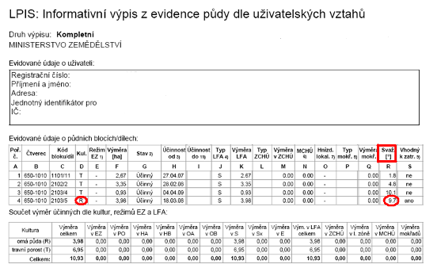

Ukázka informace o svažitosti z LPIS – tzv. kompletní výpis (výběr z možností tisku sestav)

HODNOCENÍ PORUŠENÍ POŽADAVKU

Ukázka informace o průměrné svažitosti z Portálu farmáře, evidence LPIS – v záložce podrobná informace o půdním bloku 5712

